PROJETO DE LEI Nº ____ DE 14 DE JANEIRO DE 2026.

Dispõe sobre a denominação da Rua 04, localizada no Residencial Santa Joana, no Município de Sumaré, como Rua Valter José Tanner.

Faço saber que a Câmara Municipal de Sumaré aprovou e eu sanciono e promulgo a seguinte lei:

Art. 1º Fica denominada Rua Valter José Tanner a Rua 04, localizada no Residencial Santa Joana, neste Município.

Parágrafo único. A via pública ora denominada tem início na Rua Geoseppe Campiche e término na Rua Antônio Fávero.

Art. 2º Esta Lei entra em vigor na data de sua publicação.

Sala das sessões, 14 de janeiro de 2026.
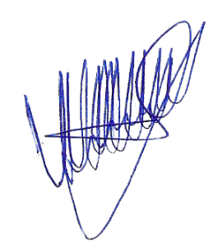

VALDIR DE OLIVEIRA

Vereador

JUSTIFICATIVA

O presente Projeto de Lei tem por objetivo denominar a rua como Valter José Tanner, em justa homenagem ao cidadão que contribuiu de forma significativa para a história, a identidade e o desenvolvimento social do Município de Sumaré.

Valter José Tanner nasceu em 12 de novembro de 1957, na zona rural de Sumaré, filho de Sauro Tanner e Elza Mancini, descendente de imigrantes da América do Norte e da Itália, que participaram do processo de formação e povoamento da região.

Desde jovem ingressou no mercado de trabalho, desenvolvendo forte senso de coletividade, cooperação e compromisso com o bem comum. No exercício de suas funções como servidor público municipal, destacou-se pela dedicação, zelo e responsabilidade, sempre atento às necessidades da cidade e da população.

Reconhecido por seu espírito altruísta, colaborador e pelo profundo amor por Sumaré, contribuiu com iniciativas voltadas à melhoria da qualidade de vida urbana e comunitária. Mesmo após mudar-se para o Sul de Minas Gerais, manteve atuação participativa na vida pública local, sendo agraciado com o título de Cidadão Campomeiense.

Faleceu em 25 de outubro de 2021, deixando relevante legado humano, social e comunitário, além de familiares, amigos e admiradores.

Diante do exposto, entende-se que a denominação da via pública constitui forma legítima de reconhecimento e preservação da memória de cidadão que prestou relevantes serviços à coletividade.

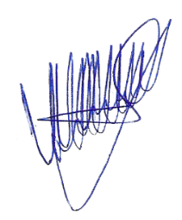
Sala das sessões, 14 de janeiro de 2026.

VALDIR DE OLIVEIRA

Vereador

